 | VITACHOICE LTD  Tổ Chức Từ Thiện Đã Đăng Ký | Registered Charity | DGR Approved | 

ĐĂNG KÝ LÀM TÌNH NGUYỆN VIÊN CỦA VITACHOICE LTD
VITACHOICE LTD — VOLUNTEER REGISTRATION FORM

VitaChoice LTD kính mời bạn tham gia đội ngũ tình nguyện viên, cùng chúng tôi nâng cao nhận thức và phòng ngừa tiểu đường tuýp 2 trong cộng đồng.
VitaChoice LTD cordially invites you to join our volunteer team to raise awareness and prevent Type 2 Diabetes in the community.

1. THÔNG TIN CÁ NHÂN / PERSONAL INFORMATION
Họ và tên:
Full Name:

Ngày sinh:  Date of Birth: |  | Số điện thoại:  Phone Number:

Email:
Email Address:

Địa chỉ:
Address:

2. KỸ NĂNG VÀ KINH NGHIỆM / SKILLS & EXPERIENCE
Kỹ năng hoặc kinh nghiệm liên quan (y tế, truyền thông, tổ chức sự kiện, chụp ảnh, quay video, giáo dục cộng đồng, hành chánh…): / Relevant skills or experience (healthcare, media, event organisation, photography, video, community education, administration…):

Bạn có thể tham gia vào những hoạt động nào? (có thể chọn nhiều) / Which activities can you participate in? (multiple choice)
☐ Tổ chức sự kiện cộng đồng / Community event organisation
☐ Hỗ trợ truyền thông, viết bài, làm video / Media support, writing, video production
☐ Hỗ trợ hành chính, liên hệ đối tác / Administrative support, partner liaison
☐ Lan tỏa kiến thức tại các nhóm cộng đồng / Spreading knowledge within community groups
☐ Tham gia khảo sát, thu thập thông tin / Surveys and data collection
☐ Khác / Other: ___________________________

Thời gian bạn có thể tham gia: / Available time:
☐ Cuối tuần / Weekends
☐ Buổi tối trong tuần / Weekday evenings
☐ Linh hoạt theo lịch / Flexible schedule
☐ Khoảng ___ giờ / tuần / Approximately ___ hours / week

Lý do bạn muốn trở thành tình nguyện viên: / Reason for becoming a volunteer:

3. CAM KẾT / COMMITMENT
Tôi đồng ý cung cấp thông tin chính xác và cho phép VitaChoice LTD liên hệ. Tôi cam kết tham gia tích cực, bảo mật thông tin và lan tỏa thông điệp sức khỏe một cách khoa học và có trách nhiệm.
I agree to provide accurate information and permit VitaChoice LTD to contact me. I commit to active participation, maintaining confidentiality, and spreading health messages responsibly and scientifically.

4. XÁC NHẬN / CONFIRMATION
Ngày / Date: ……… / ……… / 202…

NGƯỜI ĐĂNG KÝ  Applicant Signature | ĐẠI DIỆN VITACHOICE LTD  Signature of Board Member  (Chức vụ / Position: …………………)

 |  |  | 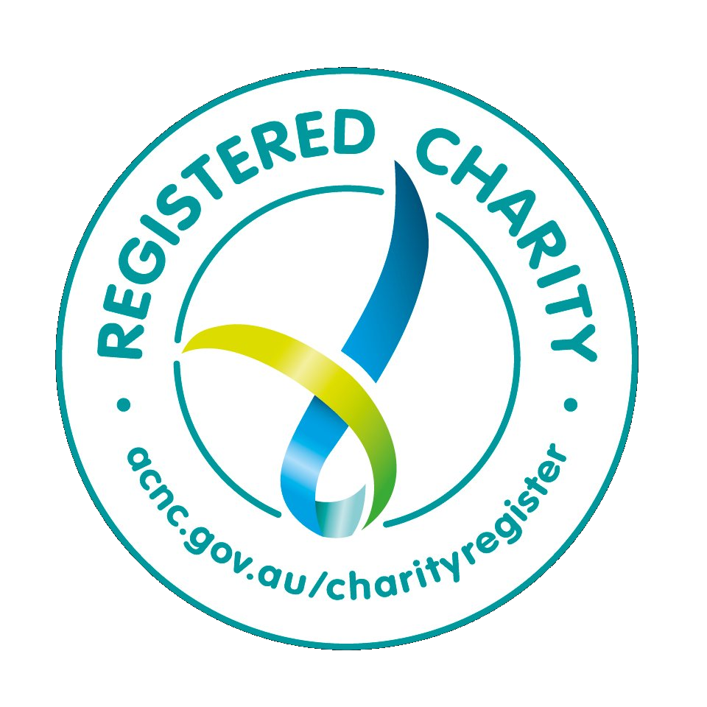

© VitaChoice LTD | ASIC Registered | ACNC Registered Charity | DGR Approved | 110/12 Salonika St, Parap NT 0820 | vitachoice.clg@gmail.com

